МИНОБРНАУКИ РОССИИ
Федеральное государственное бюджетное образовательное учреждение высшего образования
«Нижегородский государственный технический университет
им. Р.Е. Алексеева»

Арзамасский политехнический институт (филиал)

ОТЧЕТ
о выполнении практической работы № 4
по дисциплине «Основы тестирования программного обеспечения»

Тема: «Автоматизированное тестирование веб-страницы расписания средствами Selenium и pytest»

Выполнил: студент гр. АЗИС 23-1
Меренков О.А.

Проверил: преподаватель
Комаров А.О.

Арзамас, 2026

1 Цель работы
Освоить автоматизацию функционального тестирования веб-интерфейса: научиться управлять браузером через Selenium WebDriver, находить элементы страницы локаторами, работать с выпадающими списками и полями дат, применять явные ожидания, разбирать содержимое таблиц и сравнивать его с эталоном в тестах pytest, а также убедиться, что автотесты обнаруживают как изменение данных на сайте, так и устаревание эталона.

2 Задание
Объект тестирования – страница расписания занятий Арзамасского политехнического института (филиала НГТУ им. Р. Е. Алексеева) https://api.nntu.ru/raspisanie. Требуется с помощью Selenium и pytest открыть страницу, выбрать форму обучения и группу студента – АЗИС 23-1 (заочная форма, 4 курс), задать интервал дат, получить расписание и проверить, что оно совпадает с заранее выбранным эталонным расписанием группы. Дополнительно – показать, что тесты падают при изменении расписания на сайте и при использовании устаревшего эталона.

3 Теоретические сведения
Selenium WebDriver управляет реальным браузером через драйвер (для Chromium – ChromeDriver), реализующий протокол W3C WebDriver. Элементы находятся локаторами By.ID, By.CSS_SELECTOR, By.XPATH и др.; для выпадающих списков <select> используется класс Select с методами select_by_value и select_by_visible_text. Поскольку содержимое динамических страниц подгружается скриптами асинхронно, вместо фиксированных пауз применяют явные ожидания WebDriverWait(driver, timeout).until(условие) с готовыми условиями expected_conditions или собственными лямбда-функциями. Для полей <input type="date"> ввод через send_keys зависит от локали браузера, поэтому значение надежнее задавать через execute_script с генерацией события change. Режим --headless=new позволяет запускать Chromium без дисплея, save_screenshot сохраняет снимок страницы. В pytest общая настройка выносится в фикстуры conftest.py: фикстура driver с областью session создает браузер один раз, фикстура schedule_page открывает страницу, выполняет действия пользователя и возвращает разобранные данные всем тестам.

4 Анализ объекта тестирования
Страница расписания устроена как одностраничное приложение: HTML содержит пустые выпадающие списки, а данные подгружает скрипт vanilla_raspisanie.js запросами к API сайта: GET /getdepartments (формы обучения), POST /getgroups (группы выбранной формы) и POST /getschedule (расписание). Для очной формы расписание возвращается по дням недели, для заочных форм – по календарным датам в интервале, задаваемом полями «Даты с» и «По» (по умолчанию – сегодня и +30 дней). Для каждой даты скрипт строит таблицу table.raspTable с заголовком вида «Понедельник, 14 Сентября 2026» и столбцами Пара, Дисциплина, Преподаватель, Дистанционно/Ауд., Примечание, Неделя. Если занятий в интервале нет, вместо таблиц выводится красное сообщение «Извините, но расписание по введенным датам не найдено.».
Группа АЗИС 23-1 находится в форме обучения «Заочная 3 года 10 мес» (department_id=3, group_id=817, 4 курс; в этом списке 72 группы с 1 по 5 курс и архивные). Осенняя сессия группы проходит с 7 по 25 сентября 2026 г., далее две консультации по курсовой работе 3 и 17 октября. Локаторы, используемые в тестах, приведены в таблице 1; страница на реальном сайте с выбранной группой показана на рисунках 1 и 2 (снимок сделан в обычном браузере).
Таблица 1 – Локаторы элементов страницы
Элемент | Локатор | Примечание
Форма обучения | #studentAdvert_​_​controls--department | select; «Заочная 3 года 10 мес» = value 3 (в API – «Заочное 3.10», переименовывается скриптом)
Группа | #studentAdvert_​_​controls--groups | select с optgroup по курсам; «АЗИС 23-1» = value 817
Даты с / По | #dateBefore, #dateAfter | input type=date; появляются только для заочных форм
Четность недели | #weekType | h2 «Текущая неделя является четной/нечетной»
Таблицы расписания | #printable table.​raspTable | одна таблица на дату
Заголовок таблицы | table.​raspTable thead th h3 | «День недели, D Месяца YYYY»
Строка пары | table.​raspTable tbody tr | 6 ячеек td
Сообщение «не найдено» | #printable h3 | красный текст при пустом интервале

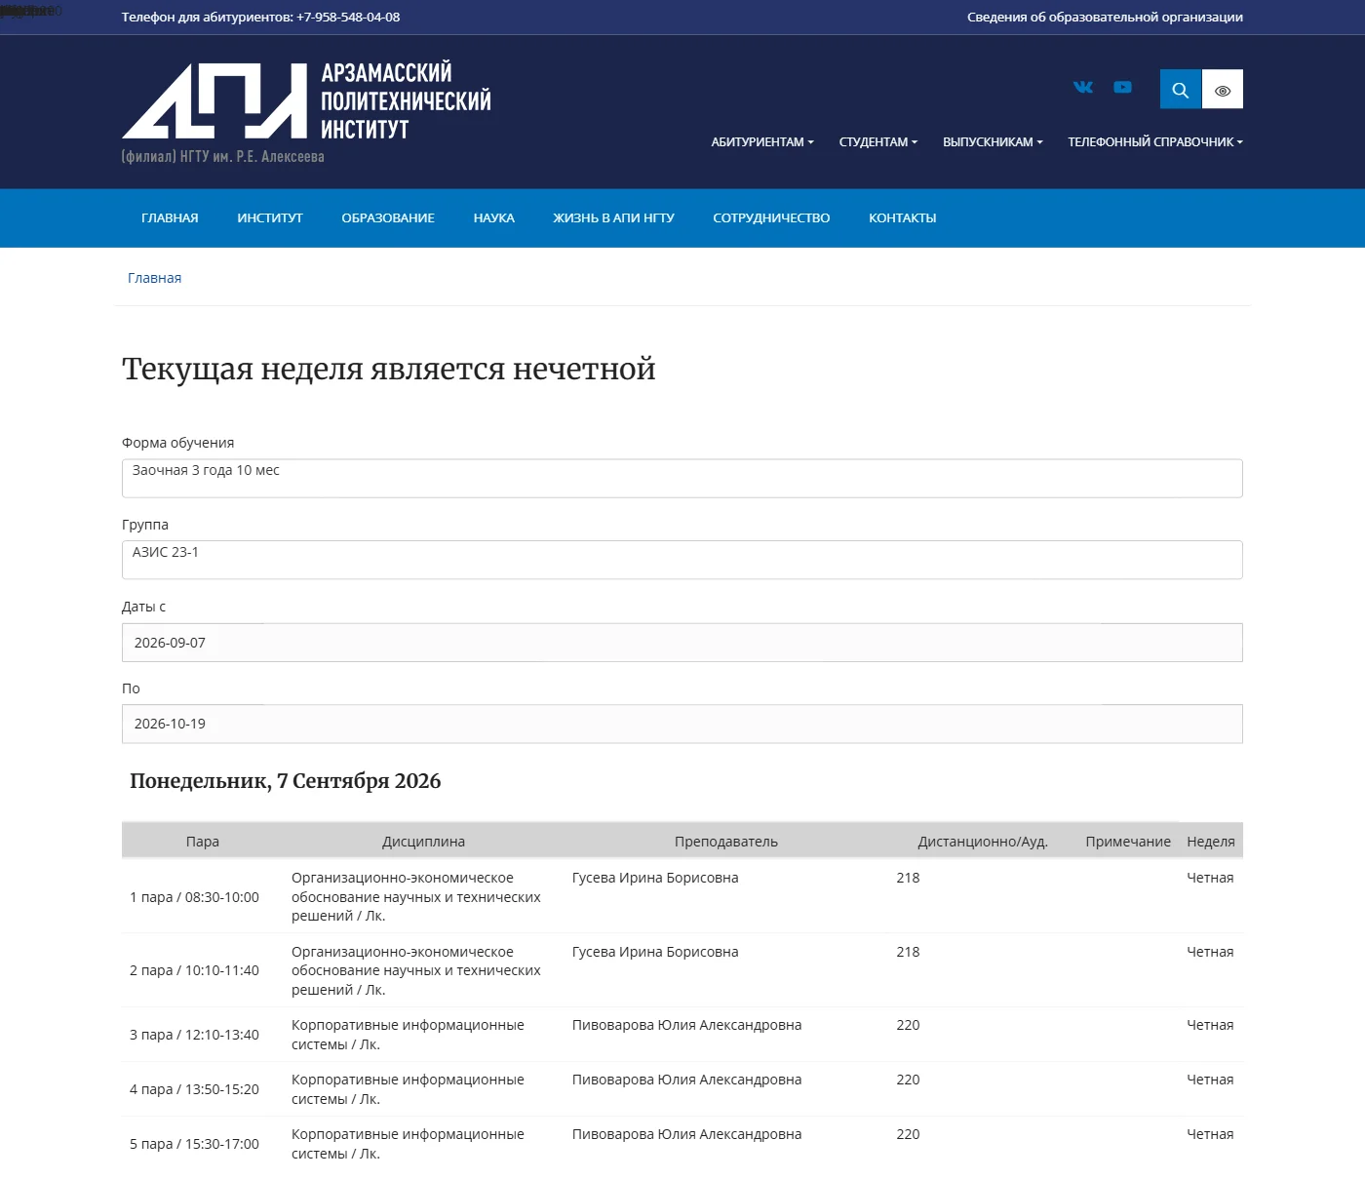
Рисунок 1 – Страница расписания api.nntu.ru: форма «Заочная 3 года 10 мес», группа АЗИС 23-1, интервал дат, расписание на понедельник 07.09
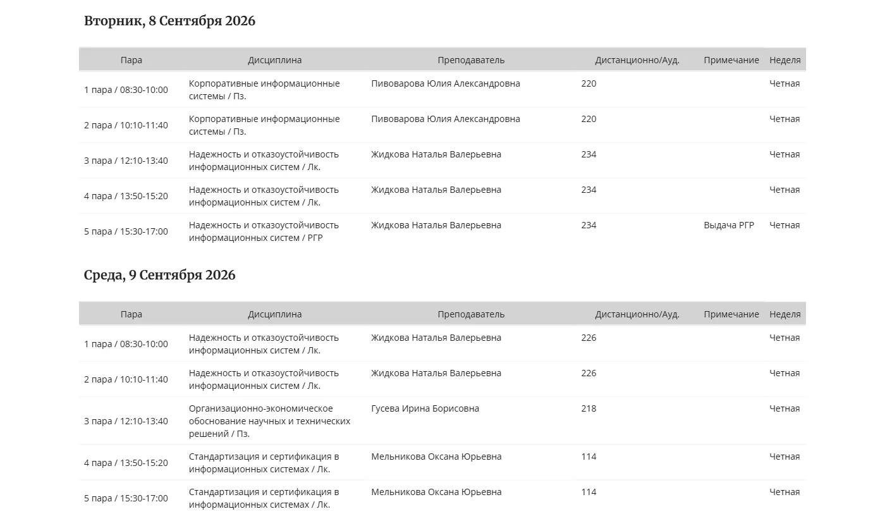
Рисунок 2 – Таблицы расписания АЗИС 23-1 на сайте за 8 и 9 сентября (первая неделя сессии)

4.1 Условия выполнения тестов
Тесты выполнялись в окружении Linux, Python 3.11.15, pytest 9.1.1, selenium 4.49.0, Chromium 141.0.7390.37 в режиме --headless=new и ChromeDriver 141.0.7390.54 (пакет chromedriver-py). Из среды выполнения автотестов сетевой доступ к api.nntu.ru отсутствует, поэтому тесты запускались против локального зеркала страницы (Flask 3.1.3, mirror/server.py, порт 8766): зеркало отдает точную копию HTML реальной страницы, оригинальные CSS и оригинальный скрипт vanilla_raspisanie.js, а три конечные точки API отвечают сохраненными реальными ответами сайта: список форм обучения, список из 72 групп заочной формы и расписание АЗИС 23-1 за период 01.09.2026–01.03.2027 (data/schedule_original.json), фильтруемое по переданным датам так же, как это делает сервер. Логика выбора формы, группы, дат и построения таблиц выполняется оригинальным скриптом сайта, поэтому DOM, локаторы и тексты идентичны реальным. Адрес страницы задается переменной окружения RASP_URL; для запуска против реального сайта достаточно ее не задавать. Страница, открытая Selenium в headless Chromium, показана на рисунках 3–5 (снимок driver.save_screenshot всей страницы). Отличия от реального сайта – только веб-шрифты и иконки, недоступные без сети; поля дат headless-браузер отображает в формате мм/дд/гггг.
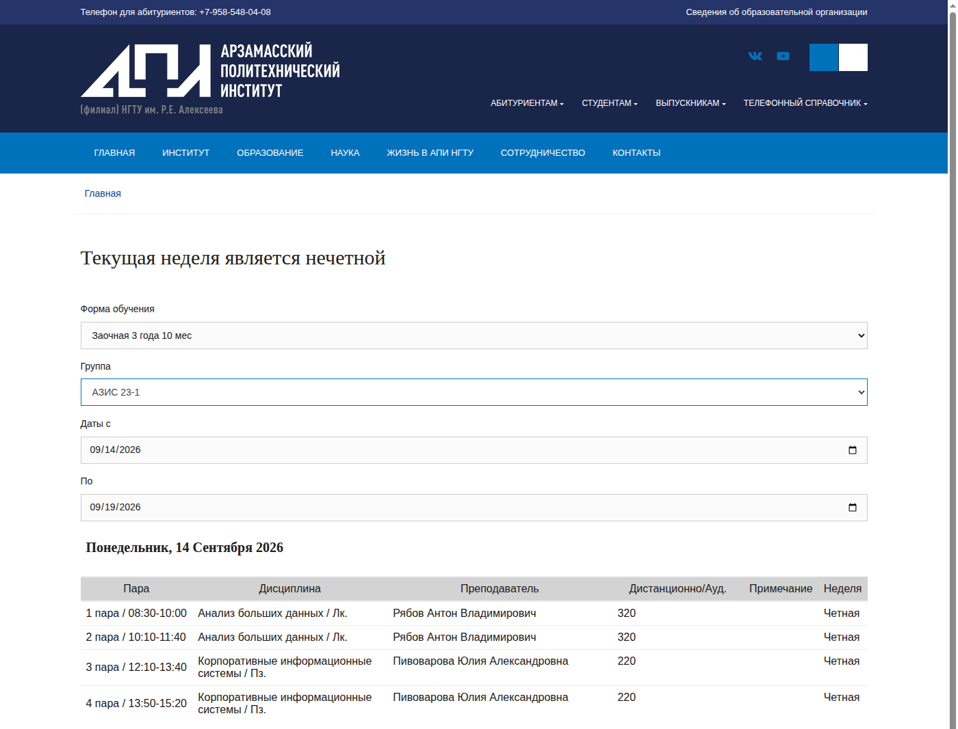
Рисунок 3 – Страница в headless Chromium под управлением Selenium: выбраны форма, группа и интервал 14–19.09.2026, таблица за понедельник
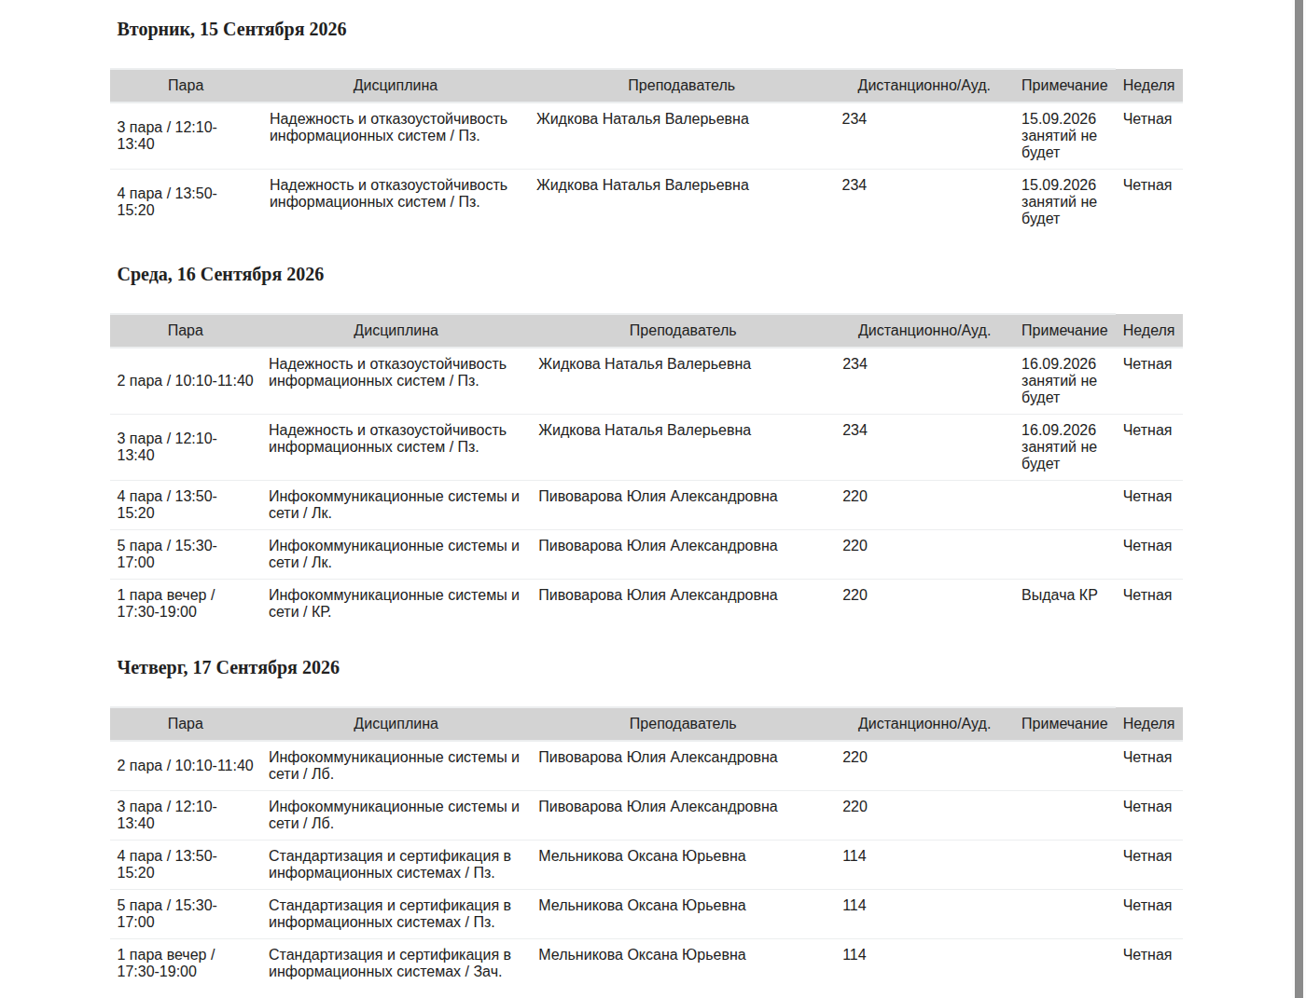
Рисунок 4 – Таблицы расписания за 15–17 сентября, полученные Selenium
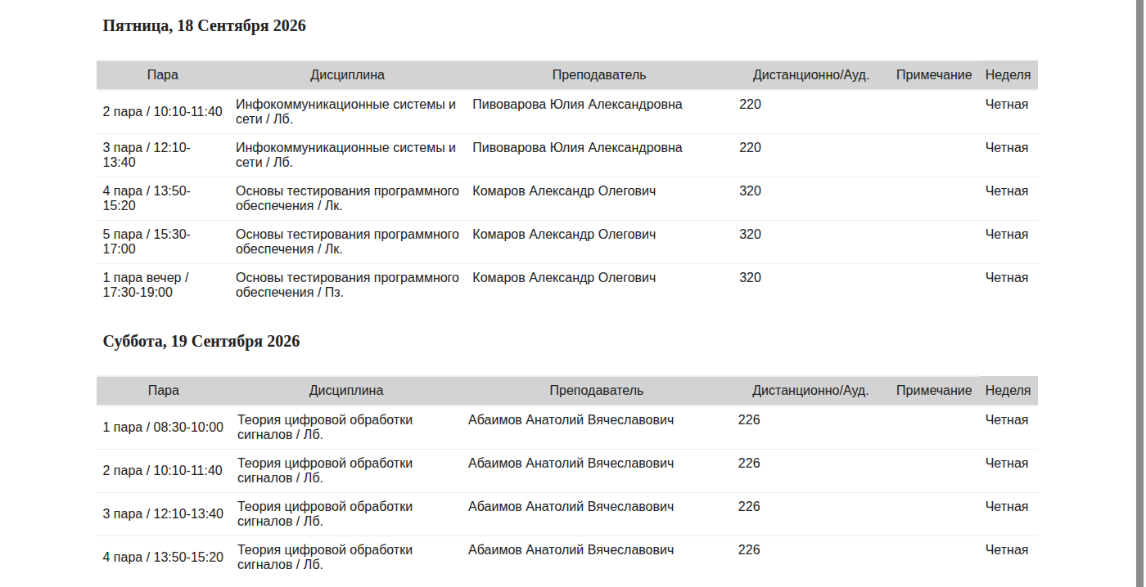
Рисунок 5 – Таблицы расписания за 18–19 сентября (вечерняя пара, «Основы тестирования программного обеспечения»)

5 Разработка автотестов

5.1 Структура проекта
Таблица 2 – Файлы проекта
Файл | Назначение
tests/​conftest.​py | фикстуры driver (headless Chromium 1400×1000), schedule_page (открытие страницы, выбор формы и группы, установка дат, ожидание таблиц, скриншот, разбор таблиц), функции set_date, wait_schedule_reloaded, wait_tables_stable, parse_tables
tests/​expected_​schedule.​py | эталонное расписание АЗИС 23-1 на 14–19.09.2026 (25 пар, 6 дат), составлено по реальному ответу /getschedule
tests/​expected_​schedule_​week1.​py | устаревший эталон – первая неделя сессии 07–12.09.2026 (27 пар, 6 дат), для негативного сценария EXPECTED=week1; с ним pytest собирает 43 узла
tests/​test_​schedule.​py | 12 тестовых функций, 41 узел с учетом параметризации
pytest.​ini | testpaths=tests, кириллические идентификаторы параметров без экранирования
mirror/​server.​py, mirror/​data/​*.​json | локальное зеркало страницы и сохраненные ответы API
mirror/​swap_​schedule.​py | подмена расписания для негативного сценария и восстановление (--restore)

Фикстура schedule_page воспроизводит действия студента: открывает страницу, ждет появления опции формы обучения (она подгружается скриптом), выбирает «Заочная 3 года 10 мес», ждет заполнения списка групп и выбирает «АЗИС 23-1». Для заочной формы скрипт сразу показывает поля дат и запрашивает расписание на 30 дней вперед; фикстура дожидается этого ответа, затем задает «Даты с» = 14.09.2026 и «По» = 19.09.2026. Каждое изменение даты вызывает отдельный запрос и перерисовку, поэтому после установки дат функция wait_tables_stable ждет, пока число таблиц перестанет меняться. Затем сохраняется скриншот всей страницы, и таблицы разбираются в словарь «заголовок-дата → список пар». Текст фикстур приведен в листинге 1.
Листинг 1 – tests/conftest.py
"""
Общие фикстуры pytest для проверки расписания заочной группы АЗИС 23-1
на странице https://api.nntu.ru/raspisanie (АПИ НГТУ).

Переменные окружения:
RASP_URL – адрес страницы расписания
(по умолчанию https://api.nntu.ru/raspisanie;
в прогонах практики – http://127.0.0.1:8766/raspisanie, локальное зеркало).
EXPECTED – какой эталон использовать: "week2" (по умолчанию, 14–19.09.2026)
или "week1" (устаревший эталон первой недели сессии, 07–12.09.2026 –
негативный сценарий «студент не обновил эталон»).
CHROME_BIN / CHROMEDRIVER – пути к бинарникам (необязательно).
"""
import os
import shutil

import pytest
from selenium import webdriver
from selenium.webdriver.chrome.service import Service
from selenium.webdriver.common.by import By
from selenium.webdriver.support import expected_conditions as EC
from selenium.webdriver.support.ui import Select, WebDriverWait

BASE_URL = os.environ.get("RASP_URL", "https://api.nntu.ru/raspisanie")
GROUP_NAME = "АЗИС 23-1"
DEPARTMENT_VALUE = "3" # «Заочная 3 года 10 мес»
DEPARTMENT_TEXT = "Заочная 3 года 10 мес"
DATE_FROM = "2026-09-14" # проверяемый интервал: вторая неделя сессии
DATE_TO = "2026-09-19"
OUT_DIR = os.path.join(os.path.dirname(os.path.dirname(os.path.abspath(__file__))), "out")

# --- локаторы страницы ------------------------------------------------------
SEL_DEPARTMENT = (By.ID, "studentAdvert__controls--department")
SEL_GROUPS = (By.ID, "studentAdvert__controls--groups")
INPUT_DATE_FROM = (By.ID, "dateBefore") # поле «Даты с»
INPUT_DATE_TO = (By.ID, "dateAfter") # поле «По»
WEEK_TYPE = (By.ID, "weekType")
PRINTABLE = (By.ID, "printable")
RASP_TABLES = (By.CSS_SELECTOR, "#printable table.raspTable")
NOT_FOUND_MSG = (By.CSS_SELECTOR, "#printable h3")

def _find_chromedriver():
p = os.environ.get("CHROMEDRIVER")
if p:
return p
try:
from chromedriver_py import binary_path
return binary_path
except ImportError:
return shutil.which("chromedriver")

def _find_chrome():
p = os.environ.get("CHROME_BIN")
if p:
return p
for cand in ("/opt/pw-browsers/chromium-1194/chrome-linux/chrome",
shutil.which("chromium"), shutil.which("chromium-browser"),
shutil.which("google-chrome")):
if cand and os.path.exists(cand):
return cand
return None

def expected_module_name():
return "expected_schedule_week1" if os.environ.get("EXPECTED", "week2").lower() == "week1" \
else "expected_schedule"

@pytest.fixture(scope="session")
def driver():
"""Headless Chrome 1400x1000 через Selenium 4."""
opts = webdriver.ChromeOptions()
chrome = _find_chrome()
if chrome:
opts.binary_location = chrome
for a in ("--headless=new", "--no-sandbox", "--disable-gpu",
"--window-size=1400,1000", "--lang=ru-RU"):
opts.add_argument(a)
service = Service(executable_path=_find_chromedriver())
drv = webdriver.Chrome(service=service, options=opts)
drv.set_window_size(1400, 1000)
drv.implicitly_wait(0)
yield drv
drv.quit()

def set_date(driver, locator, value):
"""
Устанавливает значение <input type="date">.
В headless Chrome ввод даты через send_keys зависит от локали (порядок дд/мм/гггг),
поэтому значение задается в ISO-формате через JS и генерируется событие change,
на которое подписан скрипт страницы (он перезапрашивает /getschedule).
"""
el = driver.find_element(*locator)
driver.execute_script(
"arguments[0].value = arguments[1]; arguments[0].dispatchEvent(new Event('change'));", el, value)

def wait_schedule_reloaded(driver, timeout=20):
"""Ждет, пока скрипт страницы перерисует #printable: либо таблицы, либо сообщение «не найдено»."""
WebDriverWait(driver, timeout).until(
lambda d: d.find_elements(*RASP_TABLES) or d.find_elements(*NOT_FOUND_MSG))

def wait_tables_stable(driver, polls=4, interval=0.3):
"""
Каждое изменение даты вызывает отдельный запрос /getschedule и перерисовку таблиц.
Ждет, пока число таблиц перестанет меняться (polls подряд одинаковых замеров).
"""
import time
last, same = -1, 0
for _ in range(int(20 / interval)):
n = len(driver.find_elements(*RASP_TABLES))
same = same + 1 if n == last else 0
last = n
if same >= polls:
return
time.sleep(interval)

def parse_tables(driver):
"""
Разбирает все таблицы #printable table.raspTable в словарь
{заголовок-дата: [{'пара','время','дисциплина','преподаватель','ауд','примечание','неделя'}, ...]}.
Для заочной формы заголовок таблицы (thead th h3) – «Понедельник, 14 Сентября 2026»;
столбцы td: Пара («N пара / чч:мм-чч:мм»), Дисциплина, Преподаватель,
Дистанционно/Ауд., Примечание, Неделя.
"""
result = {}
for table in driver.find_elements(*RASP_TABLES):
day = table.find_element(By.CSS_SELECTOR, "thead th h3").text.strip()
lessons = []
for tr in table.find_elements(By.CSS_SELECTOR, "tbody tr"):
tds = [td.text.strip() for td in tr.find_elements(By.TAG_NAME, "td")]
if len(tds) < 6:
continue
num, _, time = tds[0].partition(" / ")
lessons.append({
"пара": num.strip(), # «1 пара», «1 пара вечер»
"время": time.strip(),
"дисциплина": tds[1],
"преподаватель": tds[2],
"ауд": tds[3],
"примечание": tds[4],
"неделя": tds[5],
})
result[day] = lessons
return result

def save_full_screenshot(driver, path):
"""Скриншот всей страницы: окно временно растягивается до высоты документа."""
w, h = 1400, 1000
try:
full_h = driver.execute_script("return document.documentElement.scrollHeight")
driver.set_window_size(w, min(full_h + 100, 6000))
driver.save_screenshot(path)
finally:
driver.set_window_size(w, h)

@pytest.fixture(scope="session")
def schedule_page(driver):
"""
Открывает страницу, выбирает форму обучения «Заочная 3 года 10 мес» и группу АЗИС 23-1,
задает интервал дат 14.09.2026–19.09.2026, дожидается таблиц расписания
и возвращает разобранное расписание {дата: [пары]}.
"""
wait = WebDriverWait(driver, 20)
driver.get(BASE_URL)

# форма обучения – опции подгружаются JS из /getdepartments
wait.until(EC.presence_of_element_located(
(By.CSS_SELECTOR, "#studentAdvert__controls--department option[value='%s']" % DEPARTMENT_VALUE)))
Select(driver.find_element(*SEL_DEPARTMENT)).select_by_value(DEPARTMENT_VALUE)

# группы – подгружаются из /getgroups (department_id=3)
wait.until(lambda d: len(d.find_element(*SEL_GROUPS).find_elements(By.TAG_NAME, "option")) > 1)
Select(driver.find_element(*SEL_GROUPS)).select_by_visible_text(GROUP_NAME)

# для заочной формы страница показывает поля дат (по умолчанию сегодня .. +30 дней)
# и сразу запрашивает расписание; дождаться первого ответа, затем задать свой интервал
wait.until(EC.visibility_of_element_located(INPUT_DATE_FROM))
wait_schedule_reloaded(driver)
set_date(driver, INPUT_DATE_FROM, DATE_FROM)
wait_schedule_reloaded(driver)
set_date(driver, INPUT_DATE_TO, DATE_TO)
wait.until(EC.presence_of_element_located(RASP_TABLES))
wait.until(lambda d: len(d.find_elements(By.CSS_SELECTOR, "#printable table.raspTable tbody tr")) > 0)
wait_tables_stable(driver)

os.makedirs(OUT_DIR, exist_ok=True)
save_full_screenshot(driver, os.path.join(OUT_DIR, "selenium_page.png"))

return parse_tables(driver)

5.2 Эталонное расписание
Эталон – «заранее выбранное расписание» из задания – оформлен как модуль Python со словарем SCHEDULE в том виде, в котором страница показывает данные (таблица 3). Он составлен по реальному ответу POST /getschedule для group_id=817 и интервала 14–19 сентября 2026 г. и содержит 25 пар за 6 дат; вторая неделя сессии выбрана потому, что в ней есть лекции и практика по дисциплине «Основы тестирования программного обеспечения», вечерние пары и отмененные занятия с примечаниями.
Таблица 3 – Эталонное расписание АЗИС 23-1 на 14–19.09.2026
Дата | Пара | Дисциплина | Преподаватель | Ауд. | Примечание
Пн 14.09 | 1, 2 | Анализ больших данных / Лк. | Рябов А. В. | 320
 | 3, 4 | Корпоративные информационные системы / Пз. | Пивоварова Ю. А. | 220
Вт 15.09 | 3, 4 | Надежность и отказоустойчивость ИС / Пз. | Жидкова Н. В. | 234 | 15.09.2026 занятий не будет
Ср 16.09 | 2, 3 | Надежность и отказоустойчивость ИС / Пз. | Жидкова Н. В. | 234 | 16.09.2026 занятий не будет
 | 4, 5 | Инфокоммуникационные системы и сети / Лк. | Пивоварова Ю. А. | 220
 | 1 веч. | Инфокоммуникационные системы и сети / КР. | Пивоварова Ю. А. | 220 | Выдача КР
Чт 17.09 | 2, 3 | Инфокоммуникационные системы и сети / Лб. | Пивоварова Ю. А. | 220
 | 4, 5 | Стандартизация и сертификация в ИС / Пз. | Мельникова О. Ю. | 114
 | 1 веч. | Стандартизация и сертификация в ИС / Зач. | Мельникова О. Ю. | 114
Пт 18.09 | 2, 3 | Инфокоммуникационные системы и сети / Лб. | Пивоварова Ю. А. | 220
 | 4, 5 | Основы тестирования программного обеспечения / Лк. | Комаров А. О. | 320
 | 1 веч. | Основы тестирования программного обеспечения / Пз. | Комаров А. О. | 320
Сб 19.09 | 1–4 | Теория цифровой обработки сигналов / Лб. | Абаимов А. В. | 226

В модуле полные названия дисциплин и ФИО преподавателей приведены так, как их выводит страница (например, «Надежность и отказоустойчивость информационных систем / Пз.», «Жидкова Наталья Валерьевна»). Фрагмент модуля показан в листинге 2.
Листинг 2 – tests/expected_schedule.py (фрагмент)
"""
ЭТАЛОННОЕ расписание группы АЗИС 23-1 (АПИ НГТУ, заочная форма «Заочная 3 года 10 мес»)
на вторую неделю осенней сессии: с 14.09.2026 по 19.09.2026.

Заранее выбранное расписание, с которым сверяются тесты. Составлено по реальным
данным ответа POST /getschedule сайта https://api.nntu.ru/raspisanie
(department_id=3, group_id=817, date_from=2026-09-14, date_to=2026-09-19)
в том виде, в котором страница рендерит их в таблицы .raspTable:
заголовок «День недели, D Месяца YYYY», «Дисциплина / Тип», ФИО преподавателя,
аудитория, примечание, неделя.
"""

GROUP = "АЗИС 23-1"
DEPARTMENT = "Заочная 3 года 10 мес"
DATE_FROM = "2026-09-14"
DATE_TO = "2026-09-19"

# заголовок таблицы (дата) -> список пар в порядке следования
SCHEDULE = {
"Понедельник, 14 Сентября 2026": [
{"пара": "1 пара", "время": "08:30-10:00",
"дисциплина": "Анализ больших данных / Лк.",
"преподаватель": "Рябов Антон Владимирович", "ауд": "320", "примечание": "", "неделя": "Четная"},
{"пара": "2 пара", "время": "10:10-11:40",
"дисциплина": "Анализ больших данных / Лк.",
"преподаватель": "Рябов Антон Владимирович", "ауд": "320", "примечание": "", "неделя": "Четная"},
{"пара": "3 пара", "время": "12:10-13:40",
"дисциплина": "Корпоративные информационные системы / Пз.",
"преподаватель": "Пивоварова Юлия Александровна", "ауд": "220", "примечание": "", "неделя": "Четная"},
{"пара": "4 пара", "время": "13:50-15:20",
"дисциплина": "Корпоративные информационные системы / Пз.",
"преподаватель": "Пивоварова Юлия Александровна", "ауд": "220", "примечание": "", "неделя": "Четная"},
],
"Вторник, 15 Сентября 2026": [
...

5.3 Тесты
Тесты разделены на четыре группы (таблица 4): состояние страницы, состав расписания (сравнение с эталоном), предметные проверки конкретных фактов расписания и проверка пустого интервала. Все проверки используют одну и ту же разобранную страницу из session-фикстуры, поэтому браузер открывается один раз; последний тест меняет даты и в блоке finally возвращает их. Полный текст приведен в листинге 3.
Таблица 4 – Состав тестов
Тест | Что проверяет | N
test_​page_​title_​and_​week | title == «Расписание»; #weekType начинается с «Текущая неделя является» и оканчивается на «четной»/«нечетной» | 1
test_​department_​and_​group_​selected | выбрана форма «Заочная 3 года 10 мес»; «АЗИС 23-1» есть в списке и выбрана | 1
test_​date_​inputs_​hold_​interval | поля дат видимы и содержат 2026-09-14 / 2026-09-19 | 1
test_​days_​match | множество заголовков-дат совпадает с эталоном | 1
test_​day_​headings_​format | заголовок «День недели, D Сентября 2026» | 1
test_​lessons_​count_​per_​day[дата] | число пар в каждую из 6 дат | 6
test_​lesson_​matches_​expected[дата-параN] | номер, время, дисциплина, преподаватель, аудитория каждой пары | 25
test_​testing_​course_​lessons | 18.09: 4 и 5 пара Лк. и «1 пара вечер» Пз. по тестированию ПО, Комаров А. О., ауд. 320; других преподавателей у дисциплины нет | 1
test_​evening_​lessons_​time | все пары «вечер» идут в 17:30-19:00 и стоят последними в дне | 1
test_​cancelled_​lessons_​have_​comment | 15.09 и 16.09: пары Жидковой Н. В. помечены «… занятий не будет» | 1
test_​no_​sunday_​tables | таблиц за воскресенье нет | 1
test_​empty_​interval_​shows_​message | интервал 26.09–02.10: таблиц нет, красное сообщение «Извините, но расписание по введенным датам не найдено.» | 1
Всего узлов |  | 41

Листинг 3 – tests/test_schedule.py
"""
Практика 4. Проверка расписания заочной группы АЗИС 23-1 на сайте АПИ НГТУ
(https://api.nntu.ru/raspisanie) средствами pytest + Selenium.

Страница открывается в headless Chrome; через селекты выбираются форма обучения
«Заочная 3 года 10 мес» и группа «АЗИС 23-1», в поля «Даты с» / «По» задается
интервал 14.09.2026–19.09.2026 (вторая неделя осенней сессии). Таблицы .raspTable
(одна на каждую дату) разбираются и сравниваются с заранее выбранным эталонным
расписанием (tests/expected_schedule.py). Если расписание на сайте изменится
или эталон устареет, тесты падают.
"""
import os

import pytest
from selenium.webdriver.support.ui import Select

from conftest import (BASE_URL, OUT_DIR, DATE_FROM, DATE_TO, DEPARTMENT_TEXT, GROUP_NAME, INPUT_DATE_FROM,
INPUT_DATE_TO, NOT_FOUND_MSG, RASP_TABLES, SEL_DEPARTMENT, SEL_GROUPS, WEEK_TYPE,
expected_module_name, set_date, wait_schedule_reloaded, wait_tables_stable)

# эталон нужен уже на этапе сбора тестов (параметризация), поэтому импортируем здесь
EXP = __import__(expected_module_name())

TESTING_COURSE = "Основы тестирования программного обеспечения"
TESTING_LECTURER = "Комаров Александр Олегович"

def _lesson_id(param):
return param if isinstance(param, str) else "пара%d" % (param + 1)

# --- 1. Общее состояние страницы ---------------------------------------------

def test_page_title_and_week(driver, schedule_page):
"""Заголовок вкладки – «Расписание», #weekType сообщает четность текущей недели."""
assert driver.title.strip() == "Расписание", "Открыта не страница расписания: %s (%s)" % (driver.title, BASE_URL)
week = driver.find_element(*WEEK_TYPE).text.strip()
assert week.startswith("Текущая неделя является"), "Неожиданный текст #weekType: %r" % week
assert week.endswith(("четной", "нечетной")), "В #weekType не указана четность недели: %r" % week

def test_department_and_group_selected(driver, schedule_page):
"""Выбраны форма обучения «Заочная 3 года 10 мес» и группа АЗИС 23-1 (группа есть в списке)."""
dep = Select(driver.find_element(*SEL_DEPARTMENT))
assert dep.first_selected_option.text.strip() == DEPARTMENT_TEXT
groups = Select(driver.find_element(*SEL_GROUPS))
names = [o.text.strip() for o in groups.options]
assert GROUP_NAME in names, "Группы %s нет в списке: %s" % (GROUP_NAME, names)
assert groups.first_selected_option.text.strip() == GROUP_NAME

def test_date_inputs_hold_interval(driver, schedule_page):
"""Поля дат видимы и содержат заданный интервал 14.09.2026–19.09.2026."""
d_from = driver.find_element(*INPUT_DATE_FROM)
d_to = driver.find_element(*INPUT_DATE_TO)
assert d_from.is_displayed() and d_to.is_displayed(), "Поля дат скрыты (для заочной формы они должны показываться)"
assert d_from.get_attribute("value") == DATE_FROM
assert d_to.get_attribute("value") == DATE_TO

# --- 2. Состав расписания ----------------------------------------------------

def test_days_match(schedule_page):
"""Набор дат с занятиями (заголовки таблиц) совпадает с эталоном."""
assert set(schedule_page) == set(EXP.SCHEDULE), (
"Даты на сайте: %s; в эталоне: %s" % (sorted(schedule_page), sorted(EXP.SCHEDULE)))

def test_day_headings_format(schedule_page):
"""Заголовок каждой таблицы имеет вид «День недели, D Месяца YYYY» и относится к сентябрю 2026."""
weekdays = ("Понедельник", "Вторник", "Среда", "Четверг", "Пятница", "Суббота", "Воскресенье")
for heading in schedule_page:
day, _, rest = heading.partition(", ")
assert day in weekdays, "Неожиданный день недели в заголовке %r" % heading
num, month, year = rest.split(" ")
assert num.isdigit() and month == "Сентября" and year == "2026", "Заголовок вне интервала: %r" % heading

@pytest.mark.parametrize("day", list(EXP.SCHEDULE))
def test_lessons_count_per_day(schedule_page, day):
"""Число пар в каждый день совпадает с эталоном."""
assert day in schedule_page, "На сайте нет таблицы за «%s»" % day
got = [(l["пара"], l["дисциплина"]) for l in schedule_page[day]]
exp = [(l["пара"], l["дисциплина"]) for l in EXP.SCHEDULE[day]]
assert len(got) == len(exp), "%s: на сайте %d пар %s, в эталоне %d %s" % (day, len(got), got, len(exp), exp)

@pytest.mark.parametrize("day,idx", EXP.LESSON_IDS, ids=_lesson_id)
def test_lesson_matches_expected(schedule_page, day, idx):
"""Пара (дата, №) совпадает с эталоном: номер, время, дисциплина, преподаватель, аудитория."""
expected = EXP.SCHEDULE[day][idx]
assert day in schedule_page, "На сайте нет таблицы за «%s»" % day
lessons = schedule_page[day]
assert idx < len(lessons), "%s: на сайте только %d пар, эталонной «%s» нет" % (day, len(lessons), expected["пара"])
actual = lessons[idx]
keys = ("пара", "время", "дисциплина", "преподаватель", "ауд")
assert {k: actual[k] for k in keys} == {k: expected[k] for k in keys}, (
"%s, %s: сайт %s != эталон %s" % (day, expected["пара"], actual, expected))

# --- 3. Предметные проверки --------------------------------------------------

def test_testing_course_lessons(schedule_page):
"""
«Основы тестирования программного обеспечения» ведет Комаров А.О. в ауд. 320:
пятница 18.09 – 4 и 5 пара (Лк.) и «1 пара вечер» (Пз.); других преподавателей у дисциплины нет.
"""
friday = "Пятница, 18 Сентября 2026"
assert friday in schedule_page, "Нет таблицы за %s" % friday
course = [l for l in schedule_page[friday] if l["дисциплина"].startswith(TESTING_COURSE)]
assert [l["пара"] for l in course] == ["4 пара", "5 пара", "1 пара вечер"], course
assert [l["дисциплина"].split(" / ")[1] for l in course] == ["Лк.", "Лк.", "Пз."], course
for l in course:
assert l["преподаватель"] == TESTING_LECTURER, l
assert l["ауд"] == "320", l
all_lecturers = {l["преподаватель"] for d in schedule_page.values() for l in d
if l["дисциплина"].startswith(TESTING_COURSE)}
assert all_lecturers == {TESTING_LECTURER}, all_lecturers

def test_evening_lessons_time(schedule_page):
"""Пары с пометкой «вечер» идут в 17:30-19:00 и стоят последними в своем дне."""
evening = [(day, i, l) for day, lessons in schedule_page.items()
for i, l in enumerate(lessons) if "вечер" in l["пара"]]
assert evening, "В интервале ожидались вечерние пары (16, 17, 18 сентября)"
for day, i, l in evening:
assert l["время"] == "17:30-19:00", (day, l)
assert i == len(schedule_page[day]) - 1, "%s: вечерняя пара не последняя" % day

def test_cancelled_lessons_have_comment(schedule_page):
"""Отмененные пары 15.09 и 16.09 (Жидкова Н.В., Пз.) помечены в «Примечание» текстом «занятий не будет»."""
for date_txt, day in (("15.09.2026", "Вторник, 15 Сентября 2026"), ("16.09.2026", "Среда, 16 Сентября 2026")):
assert day in schedule_page, "Нет таблицы за %s" % day
marked = [l for l in schedule_page[day] if "занятий не будет" in l["примечание"]]
assert marked, "%s: нет пар с примечанием об отмене" % day
for l in marked:
assert l["примечание"] == "%s занятий не будет" % date_txt, l
assert l["преподаватель"] == "Жидкова Наталья Валерьевна", l

def test_no_sunday_tables(schedule_page):
"""Занятий по воскресеньям нет – таблиц с заголовком «Воскресенье, …» на странице нет."""
sundays = [d for d in schedule_page if d.startswith("Воскресенье")]
assert not sundays, "Есть таблицы за воскресенье: %s" % sundays

# --- 4. Интервал без занятий (выполняется последним: меняет и восстанавливает даты) ------

def test_empty_interval_shows_message(driver, schedule_page):
"""Для интервала без занятий (26.09–02.10.2026) страница показывает сообщение «расписание … не найдено»."""
try:
set_date(driver, INPUT_DATE_FROM, "2026-09-26")
set_date(driver, INPUT_DATE_TO, "2026-10-02")
wait_schedule_reloaded(driver)
wait_tables_stable(driver)
assert not driver.find_elements(*RASP_TABLES), "Таблицы не должны отображаться для пустого интервала"
msg = driver.find_element(*NOT_FOUND_MSG)
assert msg.text.strip() == "Извините, но расписание по введенным датам не найдено.", msg.text
assert msg.value_of_css_property("color") == "rgba(255, 0, 0, 1)", "Сообщение должно быть красным"
driver.save_screenshot(os.path.join(OUT_DIR, "selenium_not_found.png"))
finally:
set_date(driver, INPUT_DATE_FROM, DATE_FROM)
set_date(driver, INPUT_DATE_TO, DATE_TO)
wait_schedule_reloaded(driver)

5.4 Подмена расписания
Для проверки чувствительности тестов написан скрипт подмены расписания (листинг 4), имитирующий изменение расписания на сайте: 18.09 у лекций по тестированию ПО меняются преподаватель (Комаров А. О. → Сидоров С. С.) и аудитория (320 → 226), 17.09 удаляется вечерняя пара, 15.09 добавляется 5-я пара. Ключ --restore возвращает оригинал.
Листинг 4 – mirror/swap_schedule.py
#!/usr/bin/env python3
"""
Негативный сценарий «расписание на сайте изменилось» (группа АЗИС 23-1).

Подменяет data/schedule_current.json, из которого зеркало отвечает на POST /getschedule:
* 18.09.2026 (пятница), 4 и 5 пара «Основы тестирования программного обеспечения / Лк.»:
преподаватель Комаров Александр Олегович -> Сидоров Сергей Сергеевич,
аудитория 320 -> 226;
* 17.09.2026 (четверг): удаляется «1 пара вечер» («Стандартизация и сертификация … / Зач.»);
* 15.09.2026 (вторник): добавляется 5 пара «Анализ больших данных / Лб.», Рябов А.В., ауд. 320.

python3 swap_schedule.py # подменить
python3 swap_schedule.py --restore # вернуть оригинал (data/schedule_original.json)
"""
import copy
import json
import os
import shutil
import sys

HERE = os.path.dirname(os.path.abspath(__file__))
CUR = os.path.join(HERE, "data", "schedule_current.json")
ORIG = os.path.join(HERE, "data", "schedule_original.json")

def restore():
shutil.copyfile(ORIG, CUR)
print("restored:", CUR)

def swap():
with open(ORIG, encoding="utf-8") as f:
sched = json.load(f)
changes = []

# 1. 18.09: лекции по тестированию – другой преподаватель и аудитория
for slot in sched["2026-09-18"]:
for para in slot:
if para["predmet_name"].startswith("Основы тестирования") and para["para_type"] == "Лк.":
changes.append("18.09 %s: %s %s %s ауд.%s -> Сидоров Сергей Сергеевич ауд.226" % (
para["para_title"], para["prepod_surname"], para["prepod_name"],
para["prepod_initials"], para["aud"]))
para["prepod_surname"], para["prepod_name"], para["prepod_initials"] = "Сидоров", "Сергей", "Сергеевич"
para["aud"] = "226"

# 2. 17.09: убрать вечернюю пару
before = len(sched["2026-09-17"])
sched["2026-09-17"] = [slot for slot in sched["2026-09-17"] if "вечер" not in slot[0]["para_title"]]
changes.append("17.09: удалена «1 пара вечер» (было %d пар, стало %d)" % (before, len(sched["2026-09-17"])))

# 3. 15.09: новая 5-я пара
template = copy.deepcopy(sched["2026-09-14"][0][0]) # Анализ больших данных, Рябов А.В.
template.update({"id": "999901", "xdt": "2026-09-15", "xdt_vydacha": "2026-09-15",
"para": "5", "para_title": "5 пара", "para_time": "15:30-17:00",
"para_type": "Лб.", "aud": "320", "comment": ""})
sched["2026-09-15"].append([template])
changes.append("15.09: добавлена 5 пара «Анализ больших данных / Лб.» Рябов Антон Владимирович ауд.320")

# порядок дат: JS перебирает ключи объекта в порядке вставки -> отсортировать
sched = {k: sched[k] for k in sorted(sched)}
with open(CUR, "w", encoding="utf-8") as f:
json.dump(sched, f, ensure_ascii=False, indent=1)
print("swapped:", CUR)
for c in changes:
print(" -", c)

if __name__ == "__main__":
restore() if "--restore" in sys.argv else swap()

6 Результаты выполнения
Выполнено четыре прогона (таблица 5); команда запуска приведена в листинге 5. С устаревшим эталоном (27 пар) pytest собирает 43 узла вместо 41.
Листинг 5 – Команды запуска автотестов
export RASP_URL=http://127.0.0.1:8766/raspisanie
python3 -m pytest tests -v --tb=short # прогоны 1, 2, 4
EXPECTED=week1 python3 -m pytest tests -v --tb=line # прогон 3 (34 падения – короткая трассировка)

Таблица 5 – Прогоны автотестов
№ | Сценарий | Условия | Результат | Рисунок
1 | Позитивный | оригинальное расписание, эталон 14–19.09 | 41 passed | 6
2 | Негативный: расписание на сайте изменилось | swap_schedule.py, эталон 14–19.09 | 6 failed, 35 passed | 8–10
3 | Негативный: устаревший эталон | EXPECTED=week1 (эталон 07–12.09, 43 узла), расписание оригинальное, --tb=line | 34 failed, 9 passed | 11, 12
4 | Контроль после восстановления (--restore) | как № 1 | 41 passed | 13

Позитивный прогон (рисунок 6): все 41 узел пройден за 6 с – расписание на странице полностью совпадает с эталоном, предметные проверки и проверка пустого интервала выполнены. Снимок страницы с сообщением «не найдено», сделанный последним тестом, показан на рисунке 7.

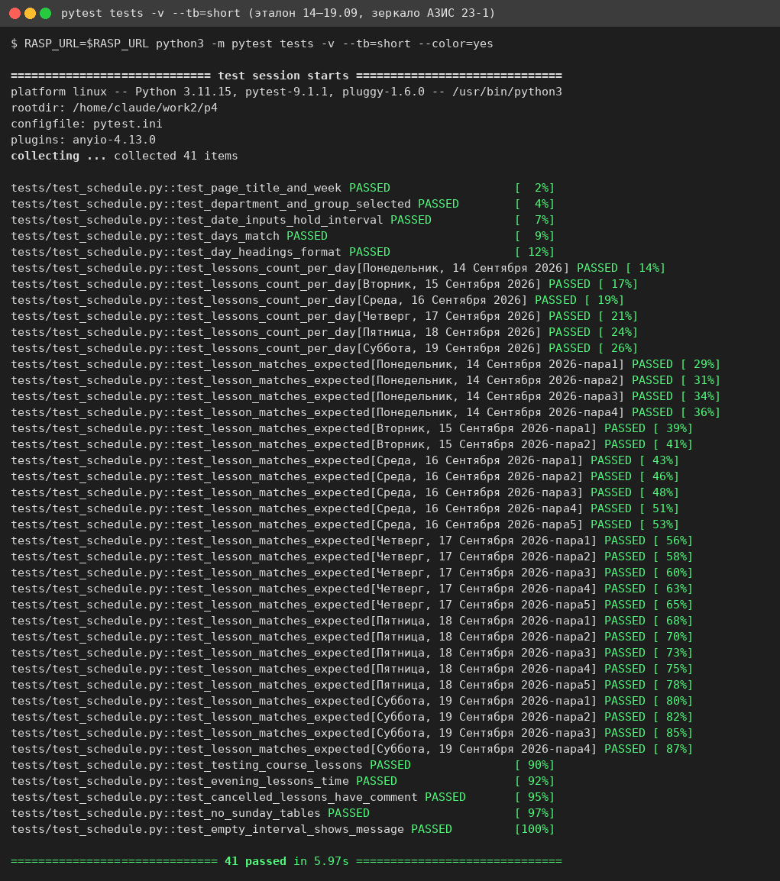
Рисунок 6 – Позитивный прогон: расписание совпадает с эталоном, 41 passed
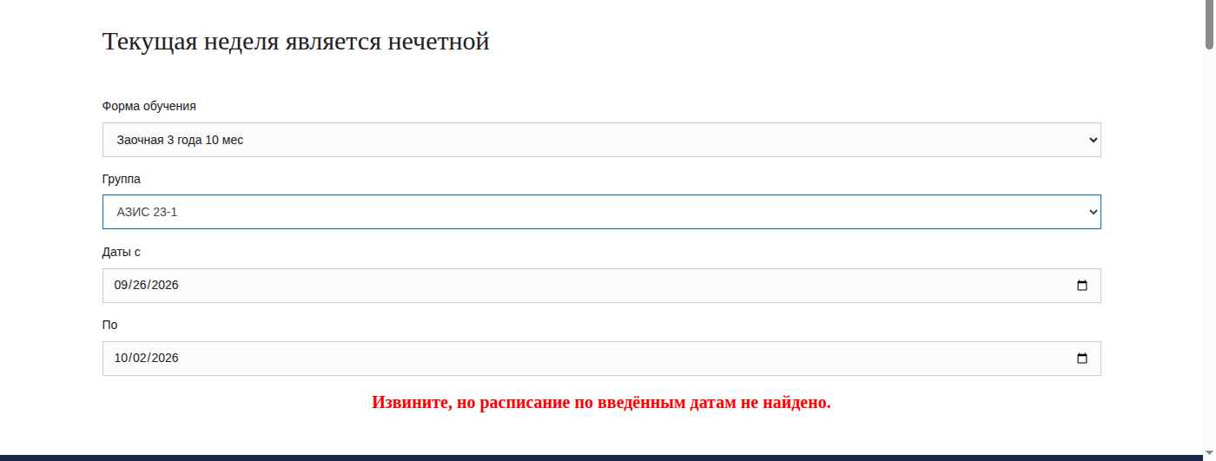
Рисунок 7 – Интервал без занятий: сообщение «Извините, но расписание по введенным датам не найдено.» (снимок из Selenium)

После подмены расписания (рисунки 8–10) упали ровно те тесты, которых коснулись изменения: test_lessons_count_per_day[Вторник, 15 Сентября 2026] (3 пары вместо 2), [Четверг, 17 Сентября 2026] (4 вместо 5), test_lesson_matches_expected[Четверг … пара5] («на сайте только 4 пар, эталонной «1 пара вечер» нет»), [Пятница … пара3] и [пара4] с диффом {'преподаватель': 'Сидоров Сергей Сергеевич'} != {'преподаватель': 'Комаров Александр Олегович'}, {'ауд': '226'} != {'ауд': '320'}, а также test_testing_course_lessons. Остальные 35 тестов, включая все пары незатронутых дат, остались зелеными – тесты локализуют изменение с точностью до пары.
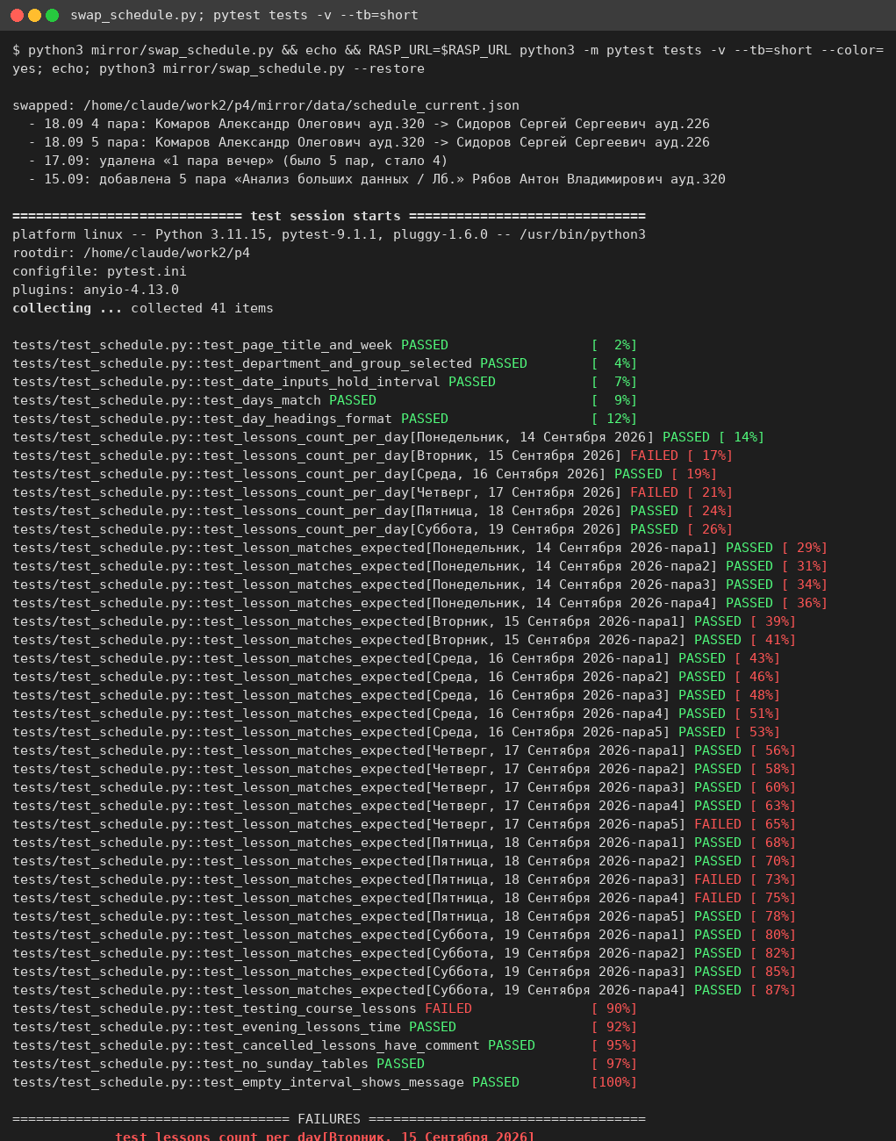
Рисунок 8 – Прогон после подмены расписания: вывод swap_schedule.py и список тестов (6 failed)
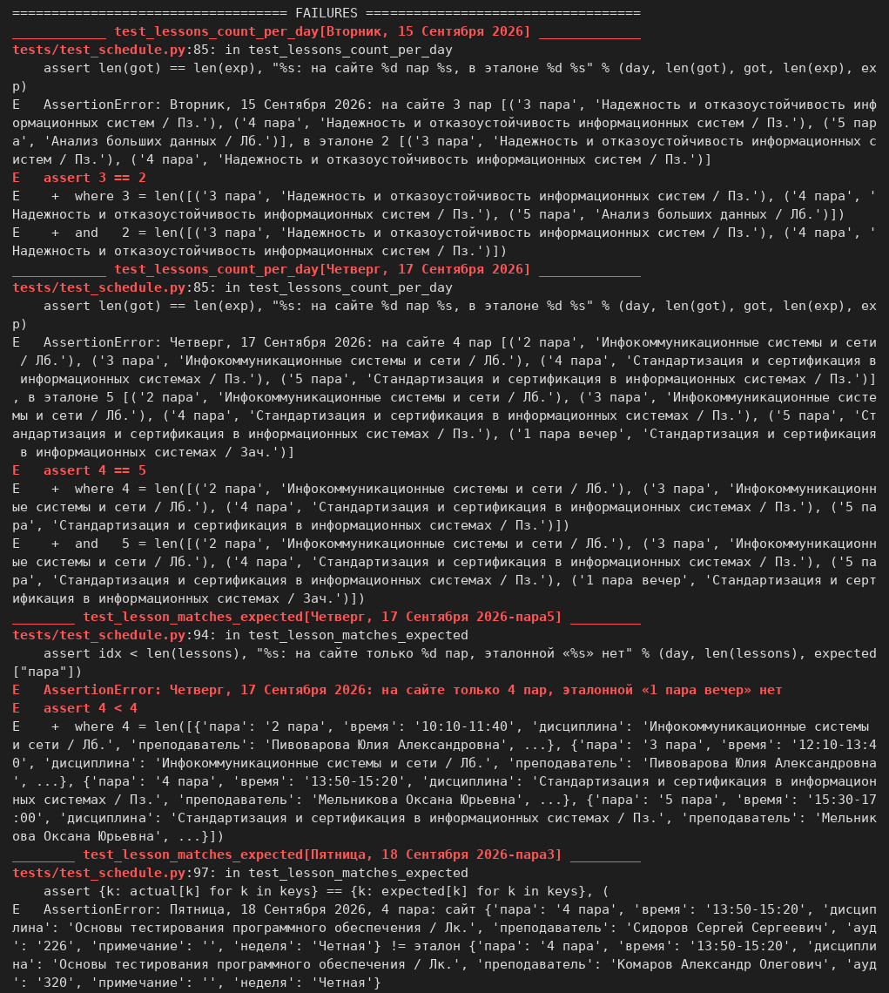
Рисунок 9 – Диагностика расхождений: число пар и отсутствующая вечерняя пара
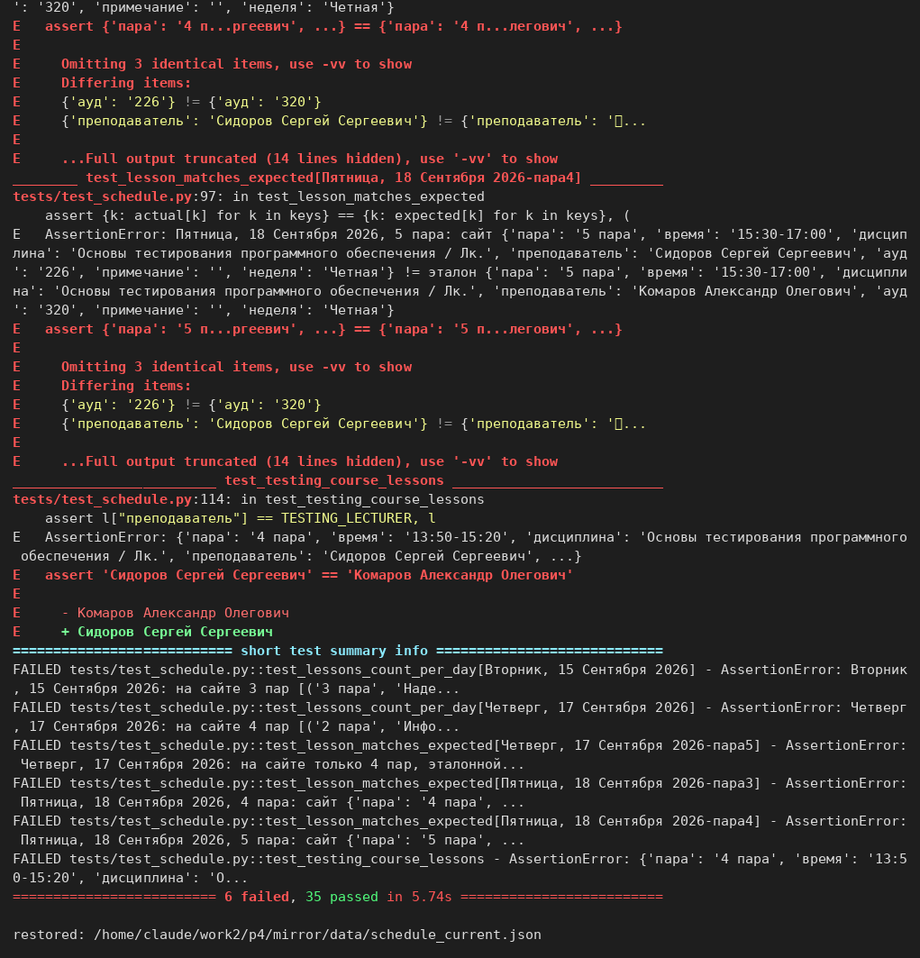
Рисунок 10 – Диагностика расхождений по преподавателю и аудитории; сводка и восстановление оригинала (--restore)
Сценарий «студент не обновил эталон» (рисунки 11 и 12): страница показывает 14–19 сентября, а эталон описывает 7–12 сентября. Прошли только 9 тестов, не зависящих от эталона (заголовок и неделя, выбранные форма и группа, даты, формат заголовков, предметные проверки и пустой интервал); 34 упали – test_days_match с перечнем дат на сайте и в эталоне, все 6 проверок числа пар и все 27 проверок пар с сообщением «На сайте нет таблицы за «Понедельник, 7 Сентября 2026»» и т. д. Контрольный прогон после восстановления снова дал 41 passed (рисунок 13).
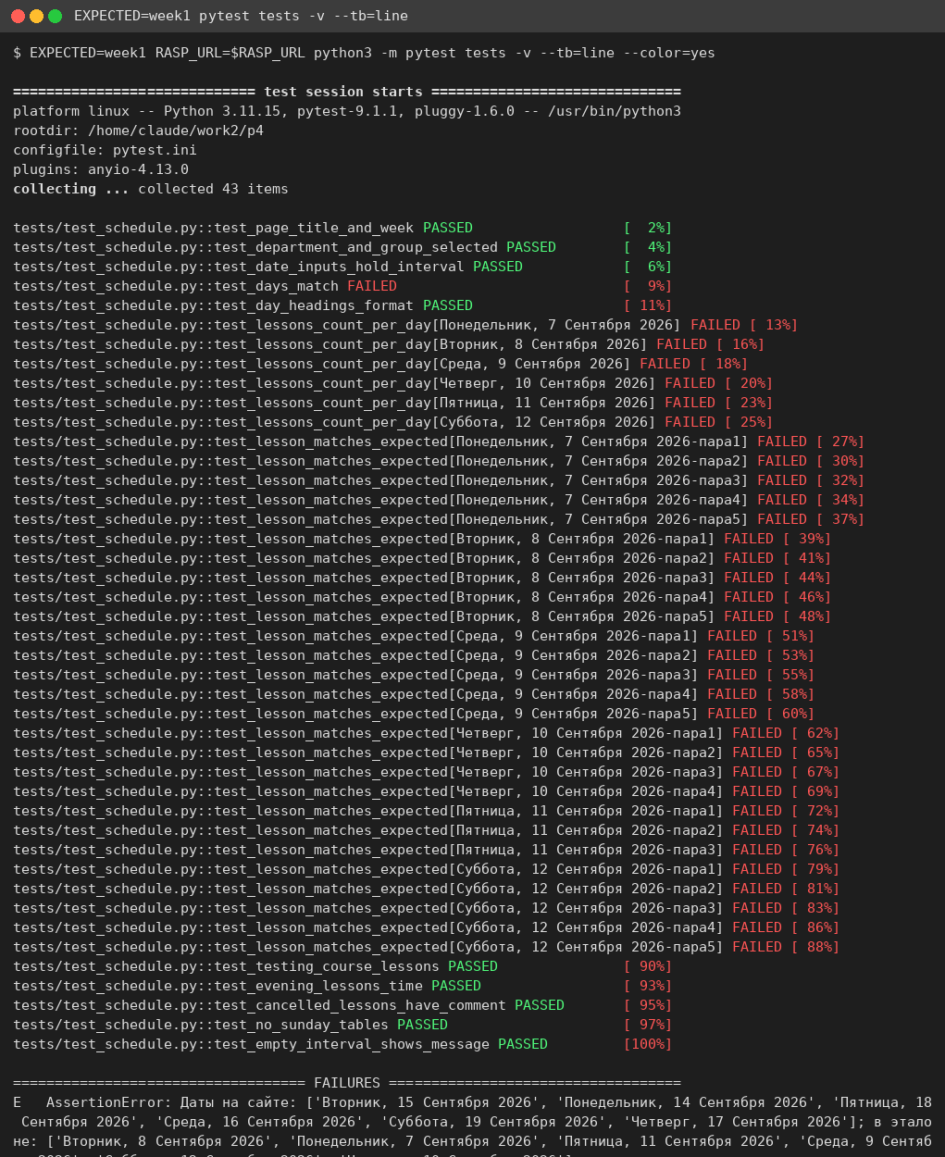
Рисунок 11 – Прогон с устаревшим эталоном: начало вывода
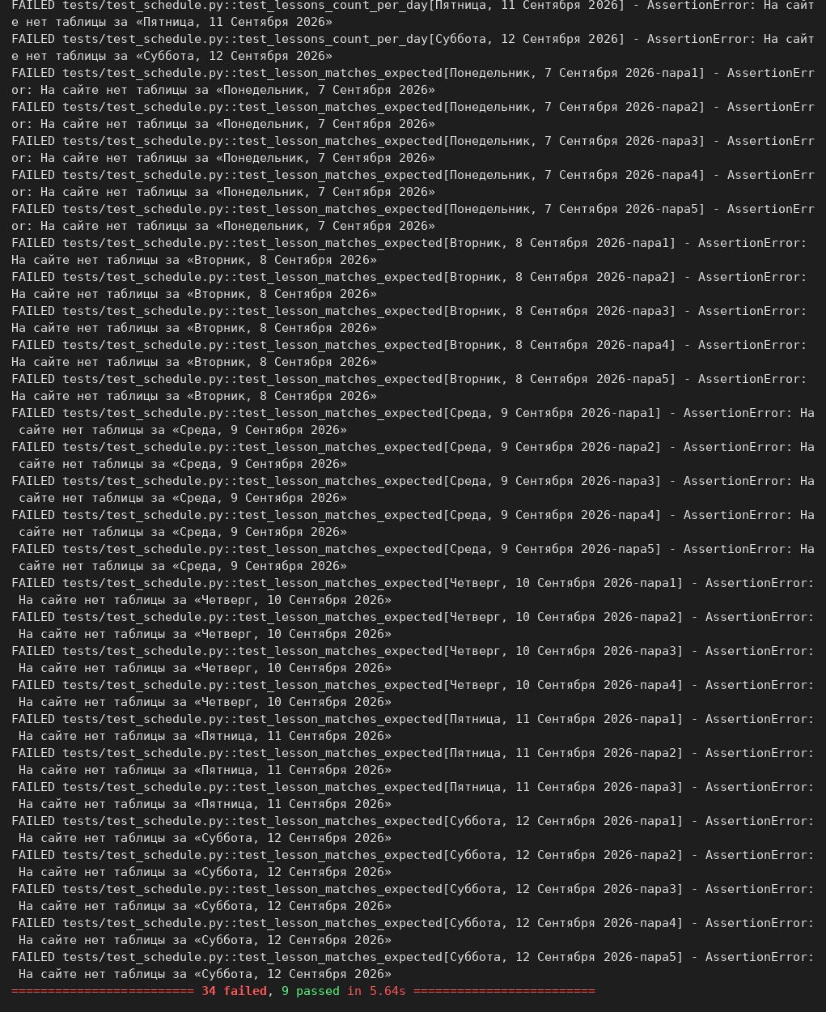
Рисунок 12 – Прогон с устаревшим эталоном: сводка – 34 failed, 9 passed
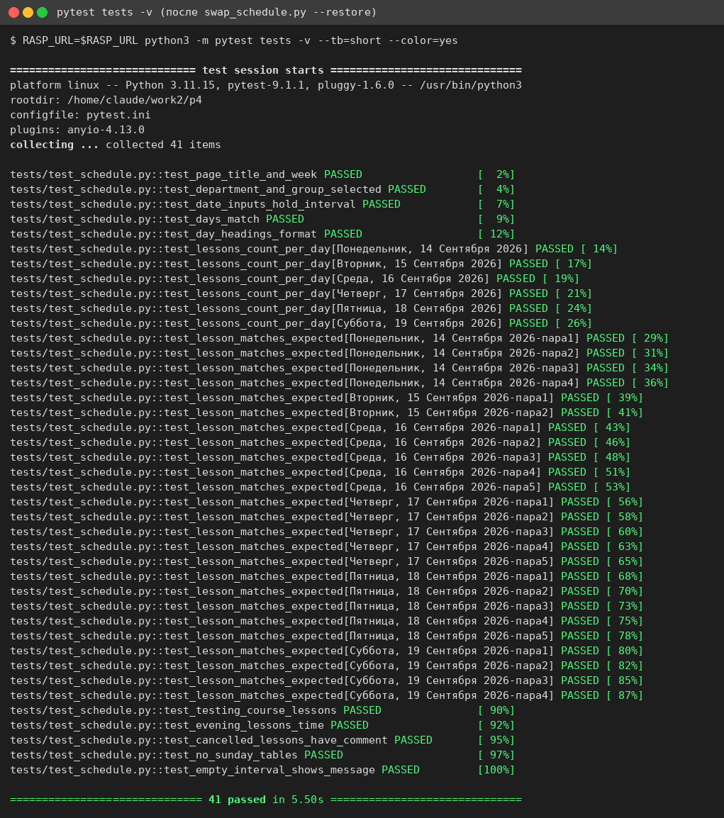
Рисунок 13 – Контрольный прогон после восстановления расписания: 41 passed

7 Выводы
Разработан набор автотестов Selenium + pytest для страницы расписания АПИ НГТУ, воспроизводящий действия студента заочной группы АЗИС 23-1: выбор формы обучения и группы, задание интервала дат, чтение таблиц расписания. Реализованы явные ожидания асинхронной подгрузки, установка значений полей дат через JavaScript с событием change, ожидание стабилизации числа таблиц после серии запросов, разбор таблиц в структуру данных и параметризованное сравнение каждой пары с эталоном (41 проверка).
Эксперименты подтвердили пригодность тестов: при совпадении расписания с эталоном все проверки проходят; изменение трех элементов расписания приводит к падению ровно шести тестов с точным указанием даты, пары и различающихся полей; устаревший эталон обнаруживается сразу (34 падения). Ограничение работы – отсутствие сетевого доступа к сайту из среды выполнения, компенсированное зеркалом с реальными данными и оригинальным скриптом страницы; для запуска на реальном сайте достаточно не задавать RASP_URL. Практическое замечание: эталон, привязанный к календарным датам сессии, устаревает быстрее эталона по дням недели, поэтому для заочных групп его следует хранить с указанием интервала и обновлять к каждой сессии.

